Қысқа мерзімді жоспар-4

Бөлім: | 8-бөлім. ХХ ғасырдың екінші жартысындағы Азия елдерінің даму ерекшеліктері
Педагогтің аты-жөні
Күні:
Сынып:9 А Ә Б | Қатысушылар саны: | Қатыспағандар саны:
Сабақтың тақырыбы | Мао Цзэдун мен Дэн Сяопин Қытайды қалай өзгертті?
Оқу бағдарламасына сәйкес оқыту мақсаттары | 9.4.1.4 - себеп-салдарлық байланыстарды талдау арқылы социалистік шаруашылық жүйесінің дамуындағы қарама-қайшылықтарды анықтау;  9.3.1.3 - мемлекеттердің тарихи даму заңдылықтарын анықтау  9.3.1.4 - тұлғаның тарихтағы рөлін бағалау
Сабақтың мақсаты | Білім алушыларды ХХ ғасырдың екінші жартысындағы негізгі оқиғалармен таныстыру,өзгеруі мен сабақтастығын анықтау
Сабақтың барысы
Сабақтың кезеңі/ уақыт | Педагогтің әрекеті | Білім алушының әрекеті | Бағалау | Ресурстар
Ұйымдастыру  кезеңі | Мұғалім сабақтың басында Мао Цзэдун мен Дэн Сяопиннің портреттерін көрсетіп,сұрақтарға жауап берулерін сұрайды:  Портреттен кімді көріп тұрсыздар? Бұл тарихи тұлғалар туралы не білесіздер?  Сұрақтарға жауаптарды талқылай отырып,білім алушылар сабақ тақырыбын,оқыту мақсаттары мен бағалау критерийлерін өз беттерімен анықтайды. | Білім алушылар өз жауаптарын ұсынады | мадақтау | Мұғалім презентациясы  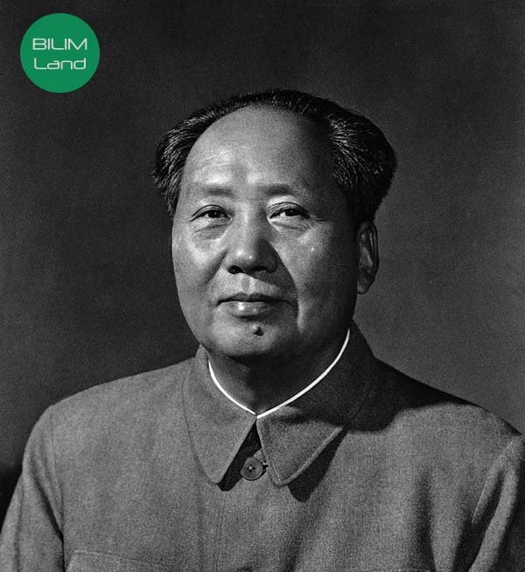  Мао Цзэдун
Жаңа сабақ | Мао Цзэдун 1893 жылы Хунань провинциясында шаруа отбасында дүниеге келді. Ауылдық, уездік және провинциялық мектептерде классикалық қытай білімін алған. 1911 – 1912 жж. Цинь династиясының құлауына алып келген Синхай революциясы кезінде құрылған революциялық әскерде қызмет етті. 1913 – 1918 жж. Мао Цзэдун Чанша қаласындағы Хунань педагогикалық училищесінде оқиды, сосын Пекин қаласына көшеді.  Мао Цзэдун Пекин университеті кітапханашысының көмекшісі ретінде жұмыс істеп жүргенде Қытай коммунистік партиясының (ҚКП) негізін қалаушылардың бірі болған революциялық-демократиялық интеллигенция өкілі Ли Дачжаомен танысады.  1919 жылы Мао Цзэдун Чаншаға оралады. Ол жерде Париж бейбітшілік конференциясының шешімдеріне қарсы антиимпериалистік және антижапондық «Төртінші мамыр қозғалысына» қатысты. 1921 жылы қаңтарда Мао Цзэдун Чаншада марксистік үйірме құрады, ал қазанда ҚКП Хунань комитетінің хатшысы болып сайланады. 1923 жылы ҚКП ІІІ съезінде партияның Орталық атқару комитетінің (ОАК) хатшысы болды. Аталған съезде бірыңғай ұлттық антиимпериалистік майдан құру мақсатында ҚКП-ның Гоминьдан (Ұлттық партия) партиясымен ынтымақтастығы туралы шешім қабылданды. 1927 жылы Гоминьдан ҚКП-мен бірлесуден бас тартты, нәтижесінде Қытайда Гоминьдан мен ҚКП арасында азаматтық соғыс басталды.  1927 жылы 1 тамызда Мао Цзэдун Қытайдың жұмысшы-шаруа революцияық әскерін құрды, 1928 жылы бұл әскер Қытайдың қызыл әскері деп аталды. 1927 жылы қыркүйекте оның әскері гоминьдандықтармен өткен әскери қақтығыста жеңіліске ұшырап, өзі тұтқындалады. Алайда ол түрмеден қашып шығып, әскердің қалған бөлігін Цзинган таулы ауданына алып кетеді.  1934 жылы Мао Цзэдун Гоминьдан әскерінен қашып жүргенде, Қызыл әскердің елдің батыс аумақтары арқылы солтүстікке Яньянь қаласына өтуін ұйымдастырды. Бұл оқиға «Ұлы жорық» деп аталды. Осы кезде Мао Цзэдун ҚКП ОК Саяси бюросына сайланды. 1938 жылы Коминтерн барлық қытай коммунисін Мао Цзэдун қарамағына жиналуға шақырды.  1941 жылы Мао Цзэдун өзінің партиялық бәсекелестеріне қарсы қуғын-сүргінге алып келген «партияның жұмыс стилін түзету» (чжэнфэн) қозғалысының негізін қалаған баяндама жасады.  Мао Цзэдун Қытай әскерінің 1937 – 1945 жж. Жапонияға қарсы азаттық соғысында және 1945 – 1949 жж. Азамат соғысында Гоминьдан әскерін жеңуіне үлкен үлес қосты.  1949 жылы 1 қазанда Мао Цзэдун Қытай Халық Республикасын жариялады. Сол уақыттан бастап өмірінің соңына дейін (1976 ж.) ҚКП ОК мен үкіметте басшылық қызметтер атқарды. Дэн Сяопин 1904 жылы Сычуан провинциясында ауқатты отбасында дүниеге келді. Алғашқы білімін беделді қытайлық жеке гимназияда алады. 1920 – 1926 жж. Францияда, 1926 жылы Кеңес Одағында университеттерде оқыды. 1921 жылы Қытай жастарының Коммунистік одағына, 1924 жылы Қытайдың Коммунистік партиясына мүше болды. Шетелде жүргенде Қытай жастары Социалистік одағының еуропалық бөлігінің көшбасшысына айналды.  1927 жылы Қытайға оралғаннан соң коммунистік бағытта жетекші саяси және әскери ұйымдастырушылық қызметтер атқарды. 1934 – 1936 жж. Мао Цзэдун ұйымдастырған «Ұлы жорыққа», 1945 – 1949 жж. Азамат соғысына қатысты. 1949 жылы 1 қазанда Мао Цзэдун Қытай Халық Республикасын жариялаған соң, ол Қытайдың оңтүстік-батыс аумағының партия көшбасшысы болды. 1952 жылы Пекинге шақырылып ҚХР Мемлекеттік әкімшілік кеңес премьерінің орынбасары, 1954 жылы ҚКП ОК Бас хатшысы болды.  1950 ж. ортасынан Қытайдың экономикалық дамуына қатысты Мао Цзэдунмен келіспеушіліктер туындайды. Дэн Сяопин Қытайдың экономикалық дамуы үшін жеке мүддені қойса, Мао Цзэдун эгалитарлық саясатты дамудың кілті санады. Нәтижесінде Дэн Сяопин «мәдени революция» кезінде (1966 – 1976 жж.) қуғындалып, барлық партиялық және үкіметтік қызметінен алынды. 1973 жылы премьер-министр Чжоу Энлай қолдауымен билікке оралып, премьер орынбасары болды. Алайда Чжоу Энлай қайтыс болған соң Мао Цзэдун жақтастары оны биліктен қайта шеттетті.  1976 жылы Мао Цзэдун қайтыс болғаннан кейін билік үшін күрес басталып, Қытай азамат соғысының алдында тұрды. Бұл кезеңде Қытай терең дағдарыс жағдайында болатын. Билік үшін күресте Дэн Сяопин бастаған билік өкілдері жеңіске жетті. 1977 жылы жазда ҚКП ХІ съезінде Дэн Сяопин партия мен үкімет билігіне қайта оралды.  Осы сәттен бастап Дэн Сяопин 1989 жылы биліктен бас тартқанға дейін «қытайлық ерекшелігі бар социализм» қағидаты негізінде экономикалық реформалау саясатын жүргізді. Ол бойынша мемлекеттің үлесі экономикада айтарлықтай сақталып, нарықтық белгілер қолданылды. Алайда мемлекеттік сектордың басымдығы мен ҚКП-ның бір партиялық әміршіл-әкімшіл жүйесі нарықтық қатынастардың толықтай жүзеге асуына кедергі келтірді.  Бейнежазбамен жұмыс.Тапсырма:  Бейнежазбаны мұқият тыңдап шығып,ұсынылған кезең бойынша менталды картаны құрыңыз.  1.1949 – 1952 жж. кезеңді зерттейді.  2.1953 – 1957 жж. кезеңді зерттейді.  3.1958 -1960 жж. кезеңді зерттейді.  4 .1961 -1965 жж. кезеңді зерттейді.  5 .1966 -1976 жж. кезеңді зерттейді.  Білім алушылардың жұмыстарын таныстыру  Талқылауға арналған сұрақтар:  Қытай социализмінің ерекшеліктері неде?  Қытайда 1970-ші жылдардың аяғына дейін қандай социализм тұрғызылды?  Қытайлық қайта құрудың себептері мен мәні неде?  Дэн Сяопиннің нақыл сөзінің мағынасын түсіндіріңіз  "Мысықтың түсі қандай болғаны маңызды емес – бастысы,тышқан ұстаса болғаны"  Оқиғалардың дұрыс ретін анықтаңыз:  Қытайда билік басына коммунистердің келуі  Прагматикалық реформалар  «Қарқынды алға басу» саясатының іске аспай қалуы  «Мәдени революция»  Қытайдың қарқынды дамып келе жатқан мемлекетке айналуы  Елді жаңғыртудағы ұмтылыстар | Дескрипторлар:  Зерттелетін кезеңнің кем дегенде 2 негізгі тарихи оқиғасын анықтайды.  Өзінің көзқарасын дәлелдеу үшін дәйектер келтіре алады  Дескрипторлар:  Дэн Сяопиннің қытай тарихындағы рөліне баға береді  Кемінде 2 дәйек келтіреді  Дескрипторлар:  Ретімен кем дегенде 3 оқиғаны анықтайды  оқиғалардың дұрыс ретін көрсетеді. | ҚБ Мұғалім білім алушылар жауабын мұқият тыңдап кері байланыс беріп отырады  «Ең үздік жауап»  «Екі жұлдыз,бір ұсыныс»  «Бармақпен» | https://videouroki.net/blog/sotsializm-s-kitaiskoi-spietsifikoi.html  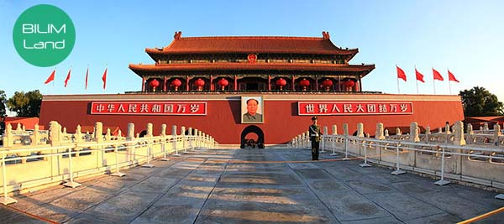  Көктегі бейбітшілік қақпасы  1-қосымша  2-қосымша  \  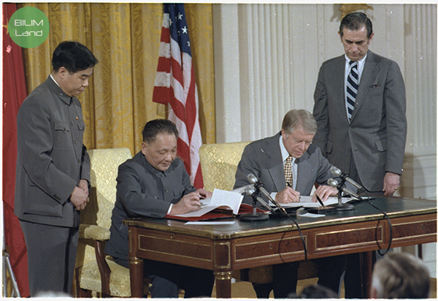  Дэн Сяопиннің 1979 жылы АҚШ президенті Джимми Картермен кездесуі, Вашингтон, АҚШ
Қорытынды | 1978 жылы желтоқсанда ҚКП ОК ІІІ Пленумында қабылданған елді экономикалық реформалау туралы шешім бойынша  аралас экономика құру;  нарықтық механизмдерді пайдалану;  шетел капиталын тарту жоспарланды.  Экономикалық реформалау барысында мынадай шаралар жүргізілді:  коммуналар таратылды;  ауылдарда кооперавтитік құрылымдар жойылды;  отбасылық мердігерлік құрылды;  өндірісте тұрмыстық техника өндіруге басымдық берілді;  ұсақ кәсіпкерлікке қолдау көрсетілді;  артық өнімдерді емін-еркін сатуға рұқсат берілді.  1987 жылы ХІІІ съезде қабылданған партия тұжырымына сәйкес ҚХР-да социализм құрудың үш кезеңі белгіленген:  1980 – 1990 жж.  Ұлттық жалпы өнім екі есеге өсіру;  Азық-түлік, киім-кешекпен карточкасыз қамтамасыз ету.  1990 – 2000 жж.  Ұлттық жалпы өнімді екі есе өсіру;  халықты орташа өмір сүру деңгейіне жеткізу.  2000 – 2049 жж.  Қытайды әлемдік өлшем бойынша орташа дамыған елдер қатарына жеткізу.  Дэн Сяопин тиімді және бақыланатын экономикалық өсуге қол жеткізу үшін орталықтандырылмаған экономикалық басқару мен ұзақ мерзімді жоспарлауды қолданды. «Дэн Сяопин дәуірі» ҚХР-ға ішкі тұрақтылық пен экономикалық өсу әкелді. Және де Қытай әлемдік нарықтың бір бөлігіне айналды. Кері байланыс  «Білімді стикер». Мына сұрақтар бойынша жауап береді.  - Не білдім?  - Не білемін?  - Не білгім келеді? | Тақырып бойынша не білетінін,не білгісі келетінін,не білгенін жазады | ҚБ – сабақтағы өз әрекетіне рефлексия жасау; | А4,конспект
Оқу тапсырмасы | Келесі сабаққа абір минуттық сөз дайындаңыз:"Қытайдың әлемнің ең қарқынды дамып келе жатырған еліне айналуына не себеп болды?"
Рефлексия

